Государственное бюджетное общеобразовательное учреждение Самарской области основная общеобразовательная школа №21
города Новокуйбышевска городского округа Новокуйбышевск
Самарской области
(Структурное подразделение «Детский сад «Дружная семейка»)

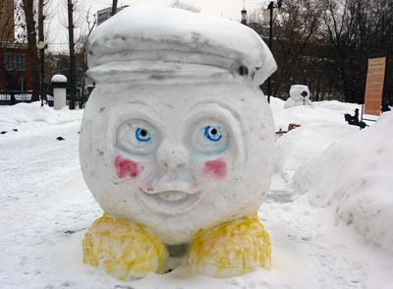
вторая младшие группы «Ягодка» и «Васелёк»

Физкультурно-оздоровительное представление «Зимнее путешествие колобка»
Задачи:
- Упражнять в ходьбе и беге в колонне друг за другом, ходьбе с высоким
подниманием колена,
- Закреплять бег врассыпную, прыжки на двух ногах с продвижением
вперед, отталкиваясь одновременно двумя ногами.
- Развивать ловкость, быстроту, выдержку и внимание, равновесие.
- Вызвать у детей положительный эмоциональный отклик на спортивные упражнения, прививать любовь к физкультур.
Оборудование: фонограммы русской плясовой, любой музыки в стиле диско, оформление зала
Действующие лица: ведущий, снеговик, колобок, заяц, волк, медведь, лиса.
Ход представления:
Появляется ведущий.
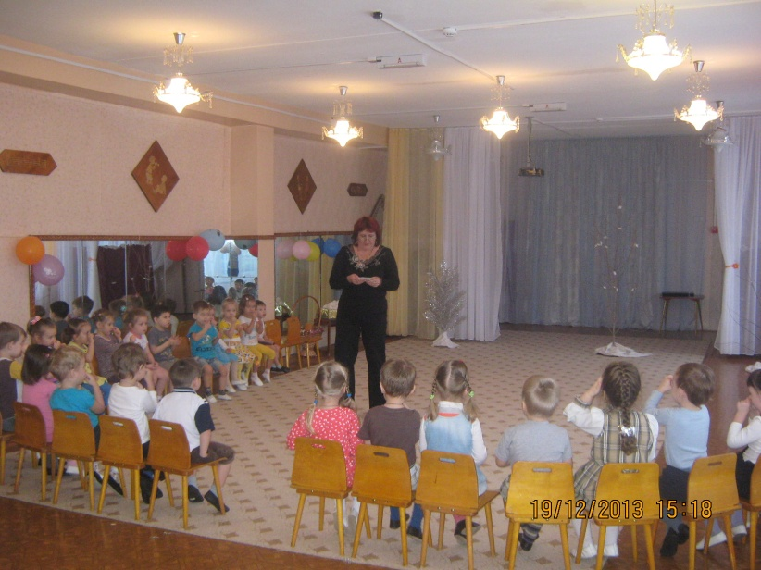
Ведущий: Снег на крыше, на крылечке,
Все блестит и все бело.
Нет свободного местечка –
Всюду снега намело.
Ребята, вы любите зиму?
Дети отвечают.
А за что? Что можно зимой на улице делать?
Дети отвечают.
Давайте слепим снеговика.
Массаж биологически активных точек «Снеговик»
для профилактики простудных заболеваний
Раз – рука, два – рука. Вытягивают вперед одну руку, потом другую.
Лепим мы снеговика. Имитируют лепку снежков.
Три – четыре, три – четыре, Поглаживают ладонями шею.
Нарисуем рот пошире. Показывают на рот.
Пять – найдем морковь для носа, Кулачками растирают крылья носа.
Угольки найдем для глаз. Показывают на глаза.
А потом наденем шляпу косо, Приставляют ладони ко лбу «козырьком» и растирают лоб.
Пусть смеется он у нас. Дети смеются.
Входит снеговик.
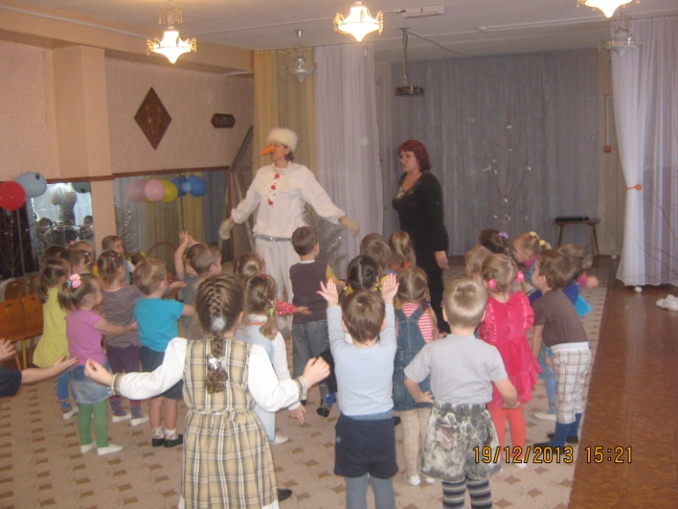
Ведущий: Здравствуй, снеговик!
Снеговик (вздыхая): Здравствуйте!
Ведущий: Что с тобой?
Снеговик: Обидно мне.
Ребята меня слепили
И про меня забыли.
Стою я такой несчастный,
Один я скучаю ужасно.
Ведущий: Ну как ребята, развеселим Снеговика!
Ведущий: Я подброшу снежки высоко,
Полетят они далеко,
А ребятки снежки соберут
И в коробочку мне принесут.
Игра «Снежки» играют 2 раза
Снеговик: Я, ребята, Снеговик
К снегу, холоду привык.
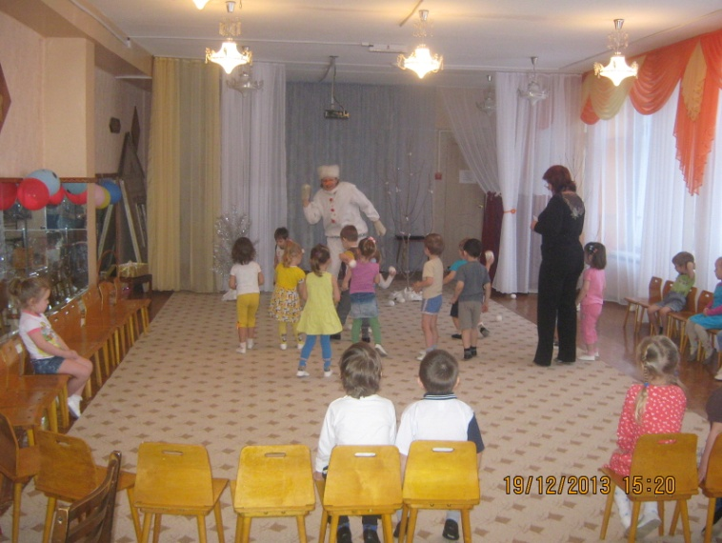
Вы слепили меня ловко:
Вместо носа тут морковка,
Уголечки вместо глаз,
Вместо шляпы медный таз.
Вы меня развеселили
И на танец пригласили.
А хотите поиграть?
Вас я буду догонять!
Игра «Догони»
Мы топаем ногами, Выполняют движения
Мы хлопаем руками, соответственно тексту
Качаем головой,
Мы руки поднимаем,
Потом их опускаем,
Мы руки подаем сцепляют пальцы в «замок»
И бегаем кругом. Кружатся
Раз, два, три! 3 хлопка.
Снеговик нас догони Разбегаются кто куда.
Ведущий: Снеговик, а ты сказки любишь?
Снеговик: Конечно!
Ведущий: Отгадай, какую сказку я тебе сейчас расскажу.
Из муки он был печен,
На окошке был стужен,
Убежал от бабки с дедом,
А лисе он стал обедом. («Колобок»)
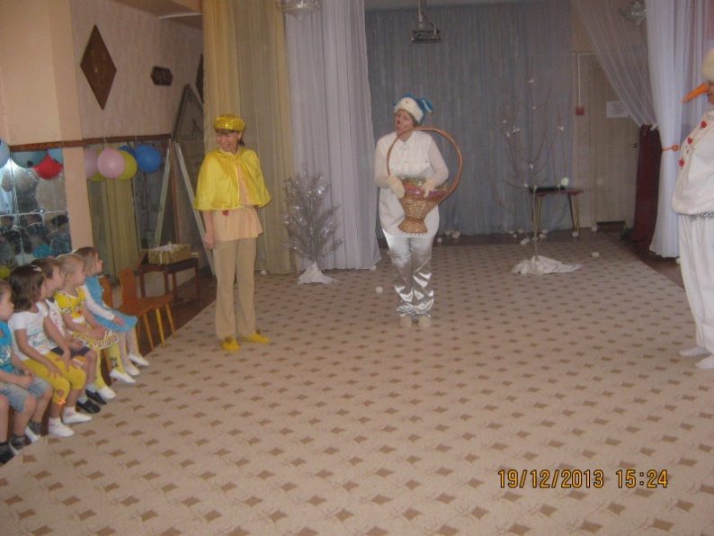
С песенкой в зал вбегает Колобок. Следом за ним выходит заяц, чихает и кашляет.
Колобок: Здравствуй, заяц! Что с тобой?
Вижу, зайка: ты больной?
Заяц: Колобок, я захворал,
Потому что снег лизал.
Колобок: Дайте, дети, мне ответ:
Можно кушать снег иль нет?
Дети: НЕТ!
Колобок: Что же делать, как тут быть?
Ведущий: Надо зайку полечить.
Вот тебе сода, соль, баночка меда. Лечись и выздоравливай скорей.
Дети дают советы, как можно полечить больное горло.
Заяц: Все запомнил! Поскачу,
Свое горло полечу:
Буду содой полоскать,
Буду солью согревать,
Чаю с медом я попью,
Зверобою заварю.
Заяц прощается и убегает. Колобок катится дальше. Появляется волк, дрожащий от холода.
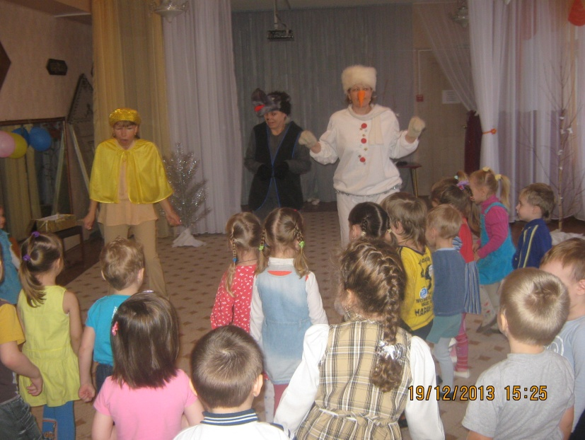
Волк: Здравствуй, здравствуй Колобок!
Замерзает Серый Волк,
Зябнут лапы, зябнет хвост!
Ох, сердит в лесу мороз!
Колобок: Аи, аи, аиньки!
Купим волку валенки,
Наденем на ноженьки,
Пустим по дороженьке! (Протягивает волку валенки)
Ведущий: Снеговик, вставай скорей!
И ребята, все вставайте,
Для ног зарядку начинайте,
Ноги чтоб не уставали,
Чтоб зимой не замерзали.
Гимнастика для ног
Волк благодарит ребят за науку, прощается и уходит. Появляется Медведь.
Медведь: Я немножко толстоват,
Я немножко косолап.
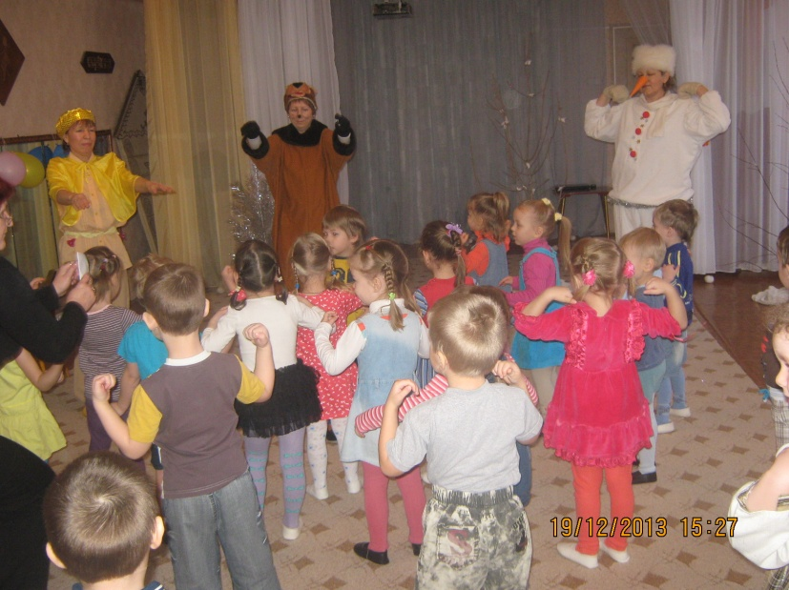
Вы не знаете, ребята,
Кто же в этом виноват?
Ведущий: Мишка, надо заниматься физкультурой. Ребята, давайте научим Медведя делать утреннюю зарядку.
Утренняя зарядка
Мы - веселые ребята, (ходят по кругу)
Мы – ребята-дошколята,
Спортом занимаемся,
С болезнями не знаемся.
Раз-два, два-раз! (Руки в стороны, пальцы раскрыты – руки к плечам, сжимают пальцы
Много силы есть у нас! в кулаки)
Мы наклонимся сейчас, (наклоняются вниз)
Полюбуйтесь-ка на нас!
Раз-два! Не зевай! (приседают)
С нами вместе приседай!
Раз – прыжок! (прыгают на обеих ногах в чередовании с ходьбой)
Два – прыжок!
Прыгай весело дружок!
Носиком сейчас вдохнем. (вдыхают через нос, не поднимая плечи, на выдохе произносят: «Ш-»
«Ш-ш-ш..» - скажем все потом. Ш-ш»)
Медведь: Вот спасибо, ребятишки!
Благодарен детям мишка.
И братишку научу
Спортом заниматься,
Водою закаляться!
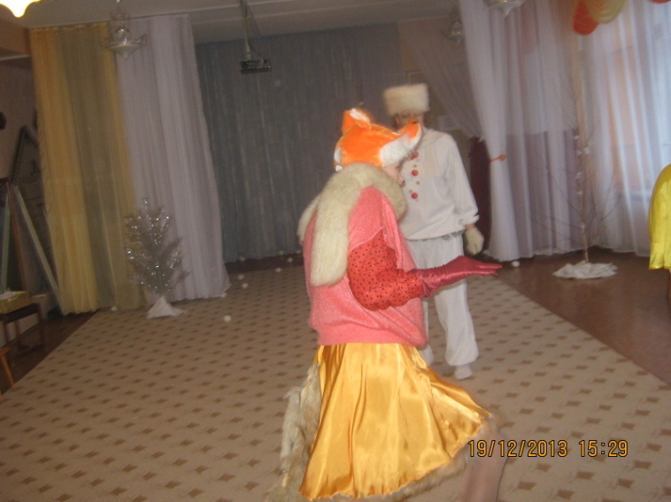
Мишка уходит. Колобок бежит дальше по дорожке. Появляется лиса.
Лиса: Колобочек! Колобок!
Я тебя ведь съем, дружок!
Колобок: Ты, лисица, не спеши,
А попробуй догони!
Игра «Догони Колобка»
Лиса не догоняет колобка, обиженно фыркает и убегает.
Колобок: Я от дедушки ушел,
Я от бабушки ушел,
От лисы ушел.
А все почему? Потому что бегаю хорошо. А бегаю хорошо, потому что спортом занимаюсь. Давай, снеговик, проверим, как наши дети умеют бегать. Дети встают.
Снеговик и Колобок: Раз-два! Раз-два! Мы сейчас поймаем вас!
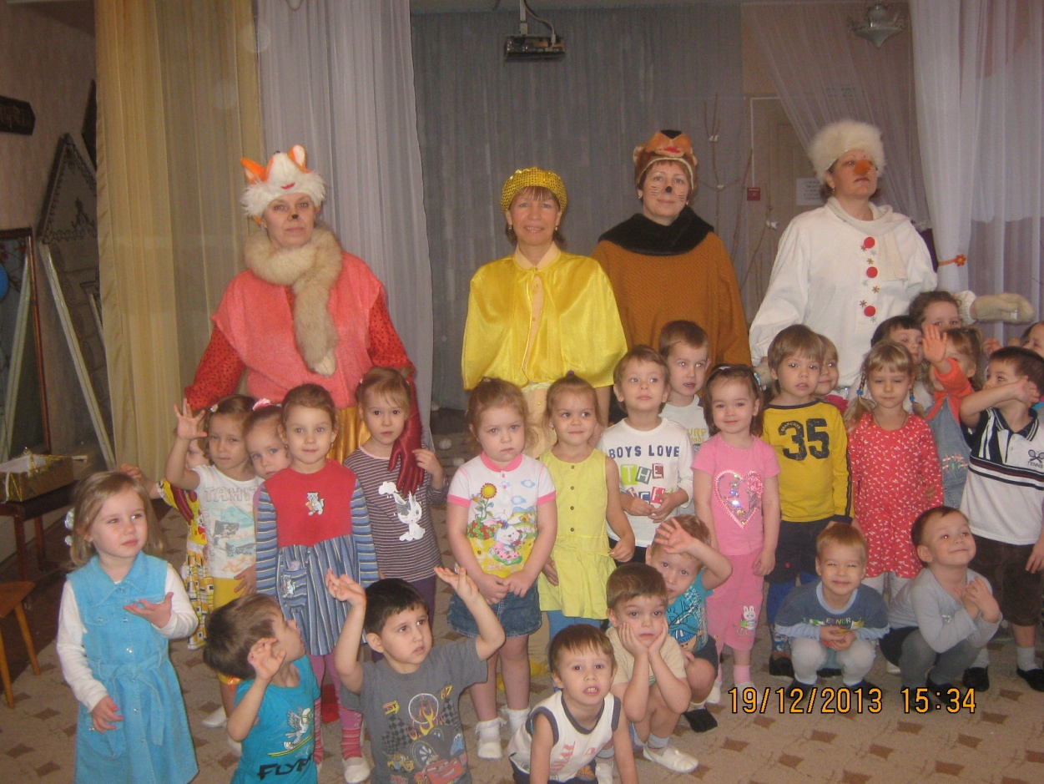
Снеговик начинает «таять». Дети дуют на него.
Снеговик: Ой, спасибо, ребята! Не дали мне растаять. Пойду я на улицу. А вы ко мне приходите да поиграйте у меня во дворе. До свидания! (Уходит)
Колобок: Сейчас зима, холодно и, чтобы не заболеть, надо обязательно есть витамины. И я вам, ребята, принес самые лучшие живые витамины. Раздает витамины детям, прощается и уходит.

